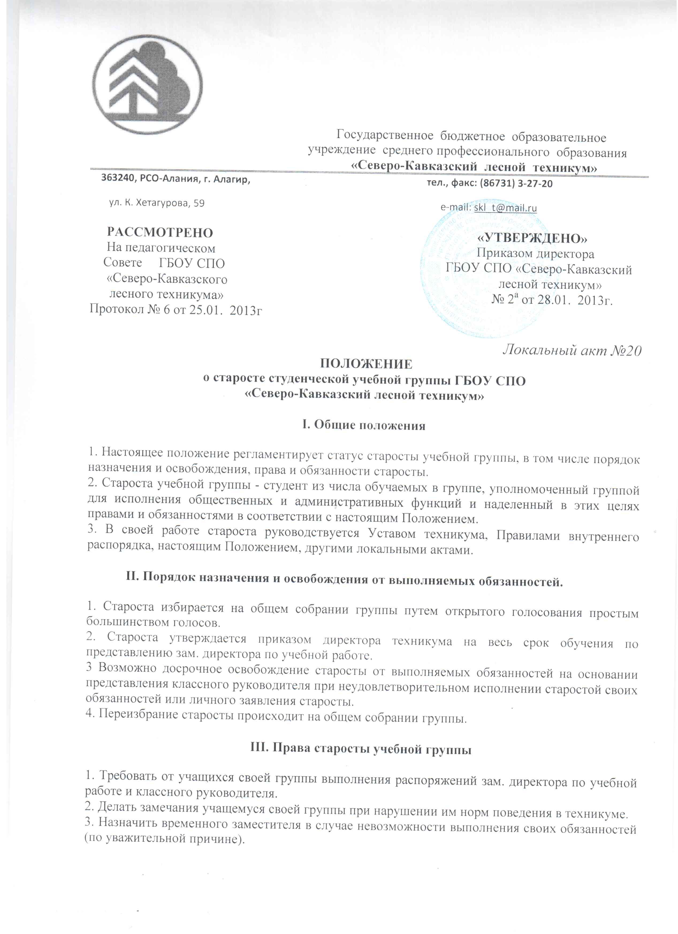
3. Назначить временного заместителя в случае невозможности выполнения своих обязанностей (по уважительной причине).
4. Получать информацию, затрагивающую интересы, права и обязанности студентов.
5. Вносить предложения, способствующие улучшению организации учебно-воспитательного процесса.
6. Представлять через классного руководителя или непосредственно мнение студентов группы о качестве преподавания и объективности контроля знаний по учебным дисциплинам.
7. Вносить предложения о поощрении студентов группы за примерное поведение и отличную, хорошую учебу, активно занимающихся научно-исследовательской работой, участвующих в общественной жизни.
8. Вносить предложения о наложении взыскания на студентов группы, уклоняющихся от выполнения обязанностей, предусмотренных уставом техникума, нарушающих Правила внутреннего распорядка.
9. Досрочно отказаться от выполнения обязанностей.

Должностные обязанности старосты учебной группы

1. В каждой учебной группе приказом по техникуму назначается староста на предстоящий учебный год из числа наиболее организованных, дисциплинированных, успевающих студентов.
2. Все старосты групп составляют совет старост (старостат) техникума, являющийся органом студенческого самоуправления и работают под руководством зам. директора.
3. Указания и поручения старосты группы (в пределах нижеперечисленного) обязательны для выполнения всеми студентами группы.
4. Староста представляет интересы студентов своей группы во всех органах, подразделениях техникума по вопросам обучения, воспитания.
5. Староста осуществляет связь своей группы с администрацией, профсоюзной организацией, педагогическим советом.
6. Контролирует соблюдение в группе дисциплины. Правил внутреннего распорядка, чистоты и сохранности оборудования в аудиториях.
7. Прилагает все усилия для формирования здорового климата в студенческом коллективе.
8. Староста ведет учет посещаемости занятий студентами своей группы, вносит данные по итогам посещаемости за неделю в ведомость, собирает медицинские справки, объяснительные студентов и другие оправдательные документы в связи с пропусками учебных занятий.
9. Староста организует дежурства совместно с профоргом группы по закрепленному кабинету, по техникуму.
10.Организует студентов на общественно-полезные работы.
11.Староста, изучая совместно с профоргом материальные, жилищно-бытовые условия жизни учащихся группы, ходатайствует о выделении нуждающимся материальной помощи.
12.Участвует в работе стипендиальной комиссии, комиссии по профилактике право нарушений и других общественных организаций.
13. Оказывает помощь классному руководителя в проведении классных часов и внеклассной работы в группе.
14. Оформляет под руководством классного руководителя документации по группе зачетные книжки, ведомости.

